**CÂU HỎI BÀI TẬP BÀI 18**

1. **Trắc nghiệm**

**1.** (NB) Điền vào chỗ trống: "...  là đại lượng đặc trưng cho tác dụng làm quay của lực lên một vật quanh một điểm hoặc trục."

###### A. Moment lực B. Trọng lực C. Khối lượng riêng D. Thể tích

**2.** (NB) Tác dụng làm quay càng lớn khi

###### A. giá của lực càng xa trục quay, moment lực càng lớn.

B. giá của lực càng gần trục quay, moment lực càng lớn.

C. giá của lực càng xa trục quay, moment lực càng bé.

D. giá của lực càng gần trục quay, moment lực càng bé.

**3.** (NB) Moment lực tác dụng lên vật là đại lượng

A. đặc trưng cho tác dụng làm quay của lực. B. véctơ.

C. để xác định độ lớn của lực tác dụng. D. luôn có giá trị âm.

**4.** (NB) Khi lực tác dụng vào vật có giá không song song và không cắt trục quay thì sẽ?

A. Làm quay vật. B. Làm vật đứng yên.

C. Không tác dụng lên vật. D. Vật tịnh tiến.

**5.** (NB) Điền vào chỗ trống: "Khi lực tác dụng càng xa trục quay, moment lực ... và tác dụng làm quay càng mạnh."

A. càng lớn B. càng bé C. không bị ảnh hưởng D. thay đổi

6. (NB) Một vật có trục quay cố định chịu tác dụng của lực F. Tình huống nào sau đây, lực F sẽ gây tác dụng làm quay đối với vật?

A. Giá của lực F không song song và không đi qua trục quay.

B. Giá của lực F song song với trục quay.

C. Giá của lực F đi qua trục quay.

D. Giá của lực F có phương bất kì.

**7.** (TH) Khi một vật rắn quay quanh một trục thì tổng moment lực tác dụng lên vật có giá trị

A. bằng không. B. luôn dương. C. luôn âm. D. khác không.

**8.** (TH) Điền vào chỗ trống: "Độ lớn của moment lực ... với độ lớn của lực và khoảng cách từ điểm tác dụng của lực đến trục quay."

A. tỉ lệ thuận B. tỉ lệ nghịch C. bằng D. không có đáp án đúng

**9.** (TH) Chọn câu sai.

A. Với cánh tay đòn không đổi, lực càng lớn thì tác dụng làm quay càng lớn.

B. Cánh tay đòn càng lớn thì tác dụng làm quay càng bé.

C. Moment lực tác dụng vào một vật quay quanh một trục cố định làm thay đổi tốc độ góc của vật.

D. Mọi vật quay quanh một trục đều có mức quán tính.

**10.** (TH) Điều kiện cân bằng của một vật rắn có trục quay cố định là

A. hợp lực tác dụng lên vật bằng 0.

B. moment của trọng lực tác dụng lên vật bằng 0.

C. tổng moment của các lực làm vật quay theo một chiều phải bằng tổng moment của các lực làm vật quay theo chiều ngược lại.

D. giá của trọng lực tác dụng lên vật đi qua trục quay.

**11.** (VDT) Một lực F nằm trong mặt phẳng vuông góc với trục quay và không cắt trục quay. Moment của lực F đối với trục quay là đại lượng đặc trưng cho tác dụng làm quay của lực quanh trục ấy được đo bằng

A. tích của lực tác dụng với cánh tay đòn.

B. tích của tốc độ góc và lực tác dụng.

C. thương của lực tác dụng với cánh tay đòn.

D. thương của lực tác dụng với tốc độ góc.

12. (VDT) Trong các vật sau vật nào có trọng tâm không nằm trên vật?

A. Mặt bàn học. B. Cái tivi. C. Chiếc nhẫn trơn. D. Viên gạch.

**13.** (VDT) Công thức tính moment lực đối với một trục quay

A. M=F.d B. M=F/d C. M=d/F D. M=2F.d

**14.** (VDC) Hai lực của ngẫu lực có độ lớn F = 20 N, khoảng cách giữa hai giá của ngẫu lực là d= 30 cm. Moment của ngẫu lực có độ lớn bằng:

A. M = 0,6 N.m. B. M = 600 N.m.

C. M = 6 N.m. D. M = 60 N.m.

**15.** (VDC) Một lực có độ lớn 10 N tác dụng lên một vật rắn quay quanh một trục cố định, biết khoảng cách từ giá của lực đến trục quay là 20 cm, moment của lực tác dụng lên vật có giá trị là:

A. 200 N.m. B. 200 N/m. C. 2 N.m. D. 2 N/m.

1. **Tự luận**

1. (NB) Moment lực là gì?

2. (NB) Nêu mối liên hệ giữa độ lớn của lực và tác dụng làm quay của lực.

3. (TH) Một cái thước kí hiệu AB đặt trên mặt bàn nhẵn nằm ngang, có trục quay O. Hỏi lực F1 tác dụng vào điểm A hay B thì tác dụng làm quay thanh AB sẽ lớn hơn?

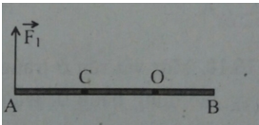 *Hình 1*

4. (VDT) Vì sao tay nắm của được lắp xa bản lề? (hình ảnh minh họa)

 *Hình 2*

5.(VDC) Một người đang sử dụng xà beng để đẩy hòn đá:

*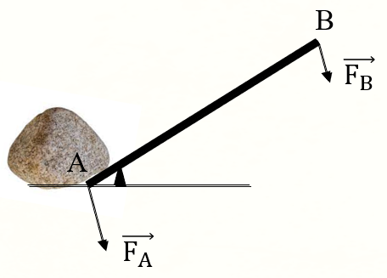Hình 3*

1. Hãy xác định điểm tựa O trong trường hợp này.
2. Gọi d là khoảng cách từ giá cửa lực $\vec{F_{B}}$ đến điểm tựa O, hãy xác định khoảng cách d bằng cách vẽ khoảng cách d vào hình 3.

Đáp án:

1. - Moment lực là đại lượng đặc trưng cho tác dụng làm quay của lực lên một vật quanh một điểm hoặc trục.

2. Độ lớn của moment lực tỉ lệ thuận với độ lớn của lực và khoảng cách từ điểm tác dụng của lực đến trục quay.

- Lực càng lớn, moment lực càng lớn, tác dụng làm quay càng lớn.

3. Vì khi lực tác dụng càng xa trục quay, moment lực càng lớn và tác dụng làm quay càng mạnh nên lực F1 tác dụng vào điểm A thì tác dụng làm quay thanh AB sẽ lớn hơn.

4. Tay nắm của được lắp xa bản lề nhằm tăng moment lực để mở cửa dễ dàng hơn.

5.

a)

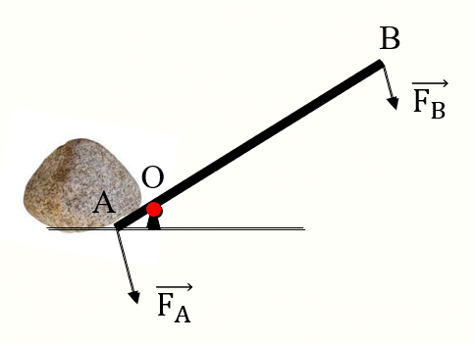

b)

